Erasmus+ Hallgatói Élménybeszámoló
ISTANBUL BILGI ÜNIVERSITESI- 2026 Tavaszi félév
Szuromi Marcell András
Ha van hely a világon, ahol jobban szeretik a magyarokat, mint mi saját magunkat, az Törökország. Volt szerencsém ebben a csodás országban, és ezen belül a világ legmozgalmasabb városában, Isztambulban tölteni egy félévet, amely számtalan élménnyel, tapasztalattal, és baráttal engedett haza Magyarországra.
Már csak azért is esett a választásom Isztambulra, és a Bilgi University-re, mert úgy éreztem, egy olyan kultúra fogad majd, amely hasonló a mi megszokott európai életmódunkhoz, de mégis ötvöz annyi Közel-keleti mentalitást, hogy szokatlanná és kiszámíthatatlanná tegye az ittlétemet. Igazam lett. Ez a város, a maga 15,5 millió lakójával, annyi kincset, megtekinteni valót, látványosságot és történelmet vegyít magában, hogy egy élet nem elég felfedezni. Én úgy éreztem, ilyen helyen éri meg igazán Erasmus-t csinálni, ahol sosem fog unatkozni az ember.
Maga Törökország is mesés. Mivel ez a terület mindig is kultúrák és birodalmak ütközője volt, tele van az egész vidék örökségekkel és látnivalóval. Ráadásul a belföldi utazás meglehetősen könnyű és olcsó, így a messzebb helyekre sem olyan nehéz eljutni. Én magam jártam a szíriai határ mellett Adana városában, amit Törökország kulináris központjaként tartanak számon, és innen származik a híres Adana Kebap is. Ezek mellett meglátogattam Cappadocia híres ókori romjait, Rodostót, ahol II. Rákóczi Ferencről megannyi módon megemlékeznek, Ankarát, és Észak-Ciprust is, ami egy különleges életérzés volt. De amint említettem, bejárni az egész országot lehetetlen, még 5 hónap alatt is. Annak ellenére, hogy Törökország muszlim többségű ország, ebből kevés érződött a nemzeti ünnepeken kívül. Főleg Isztambulban, de a nagyvárosokban inkább már csak a kulturális örökség maradt meg ebből.
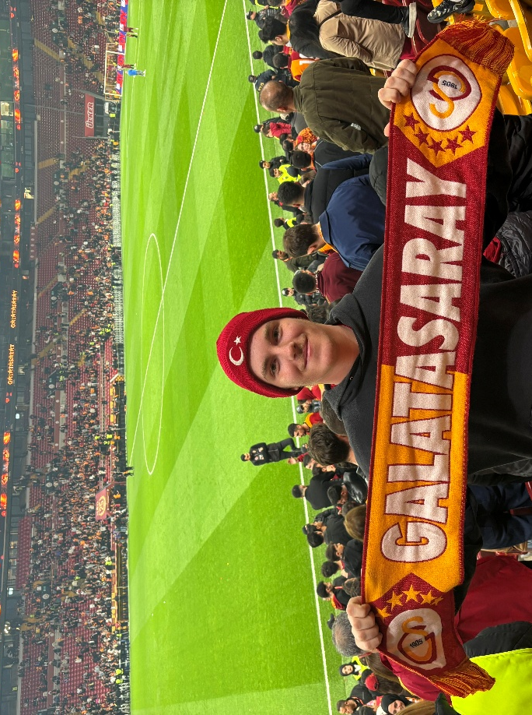
Isztambul viszont mindentől más, mint amit eddig ismertem. Akár az ember a Mahmutpasa bazár kavargó utcáin szeret elveszni, a fűszerillat és az innen onnan hallatszó „buyurun” sokaságok között, vagy egy napos szeles délutánon hajózik át Kadiköy városrészébe, és élvez egy török teát közben, megunhatatlan. A szebbnél szebb, ingyen látogatható mecseteket is többnyire érdemes megnézni, mert mindegyik valami különlegességet rejt, valamint a török diákoknak a drágább múzeumokban is hatalmas kedvezmények vannak biztosítva, így fillérekért körbe lehet járni a várost.
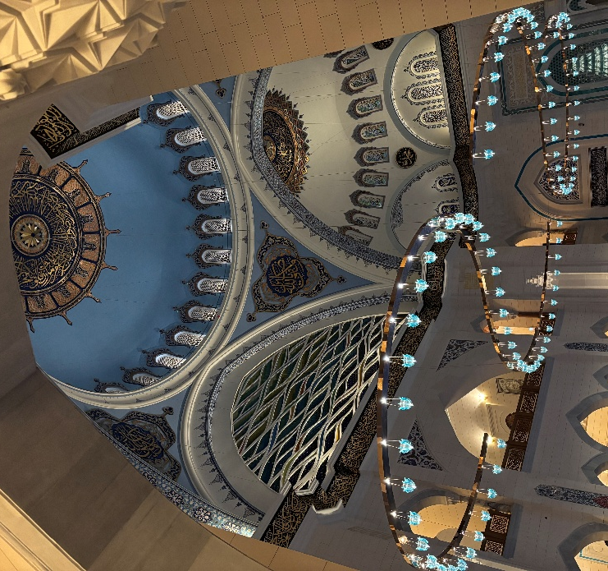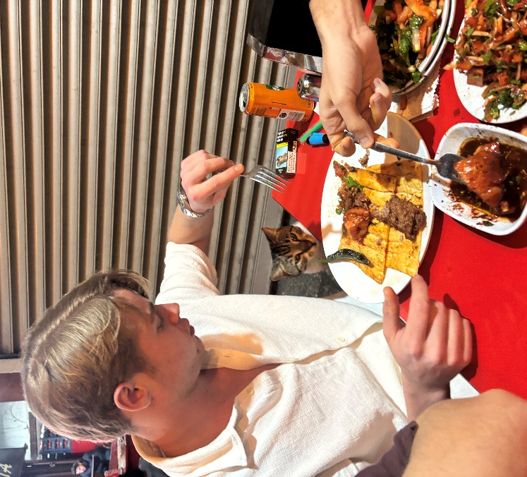
Legelkápráztatóbb oldala viszont mégis csak a török konyha. Érdemes mindenre igent mondani, mivel annyi új ízt és eddig sosem hallott ételt lehet itt kipróbálni, mint sehol máshol. Desszertjeik szintén elképesztőek, bár vigyázni kell hova ül be az ember, hiszen a turistásabb helyeken könnyen az egekbe szökhetnek az árak. Résen kell lenni.
Nem győzőm hangsúlyozni, Törökország mennyire sokszínű közeg, de maga az egyetemi légkör is az volt. Holland, Német, Cseh, Francia, Lengyel és más Európai népek mellett borzasztóan sok közel keleti, személyesen Líbiai, Szír, Yemeni, Palesztin, Iráni és hasonló emberekkel találkozni, akik teljesen más perspektívát tudnak sok mindenről nyújtani. Kultúrasokkokra és megdöbbentő szokásokra is érdemes felkészülni.
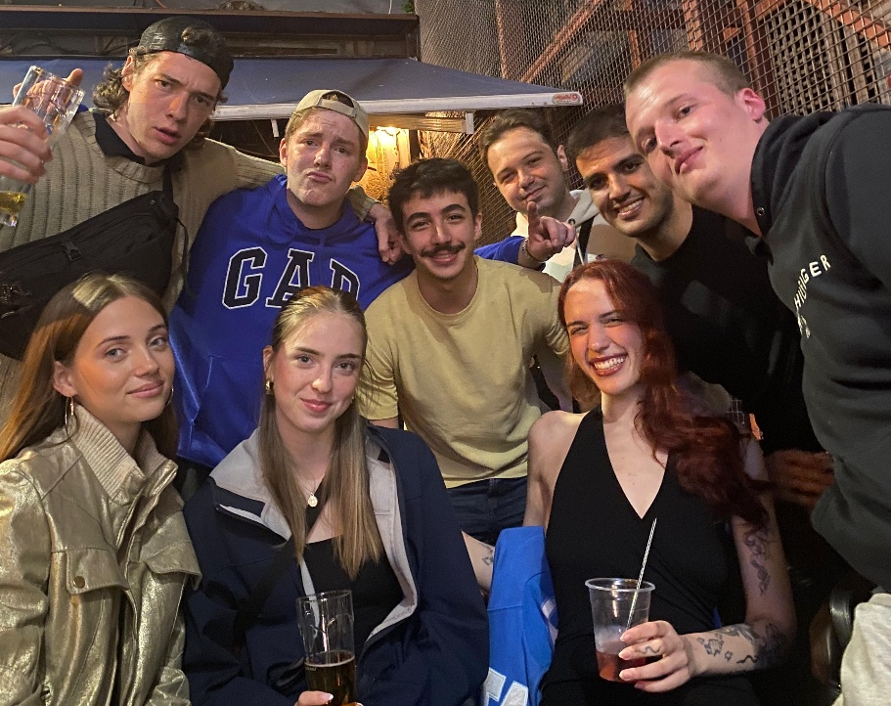
Maga az Istanbul Bilgi Üniversitesi véleményem szerint egy kiváló egyetem. A megérkezésem és a beiratkozásom többnyire zökkenőmentesen történt, viszont az egyetemi rendszer, kifejezetten a tárgyfelvétel, kicsit összezavaró volt elsőre, amíg meg nem értettem. A helyi Erasmus iroda viszont minden munkanapon készségesen a rendelkezésemre állt, ami nagyban megkönnyítette az adminisztrációt. Így az egyetemi élet nem volt nehéz, az oktatók rugalmasak és méltányosak, az órák is többnyire egyszerűen teljesíthetőek, és nagy választék áll rendelkezésre az angol nyelvű tárgyakból is. Én a Startup Law, Public International Law II, International Trade Law, International Criminal Law, és Criminology órákat teljesítettem. Az egyetem kampusza modern és zöld, egy régi gyárépület lett átalakítva erre a célra. Több kávézó és egy olcsó menza is található, valamint sok tanulásra alkalmas helyiség, terem és könyvtár várja a hallgatókat. Az egyetemen működik egy Erasmus Club is, akik sok izgalmas és érdekes programmal segítik az ide érkezőket.
A török közigazgatás ezzel szemben más élményt nyújt. Tudni illik ahhoz, hogy valaki 90 napnál többet töltsön az országban, kell egy rövid lejáratú letelepedési engedélyt igényelni. Ebben az egyetem segít, de mégis a folyamat jelentős részét a hallgató maga kell, hogy elvégezze. Emellett a török állami hivatalokban ritka az olyan ügyintéző, aki beszél bármit a törökön kívül, így ajánlott törökül értő barátot, segítőt is vinni magunkkal az ilyen időpontokra. Ez a folyamat hosszú, sokszor az angol hiánya miatt körülményes, és néha ijesztő is lehet, de nem lehetetlen.
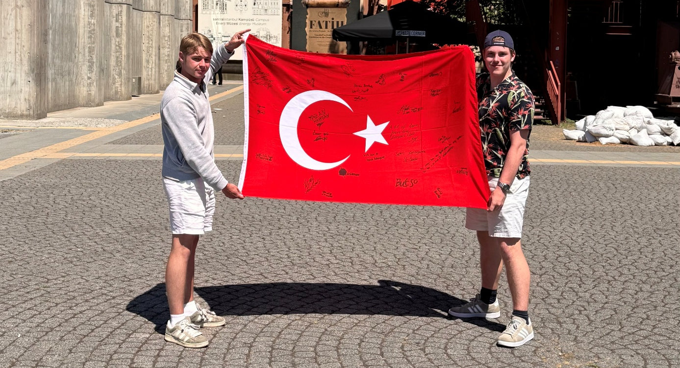
Mindezt összefoglalva, aki jól akarja magát érezni Erasmuson, aki jó társaságban szeretne lenni, aki jókat akar enni, és olcsón a világ legszebb helyeit meglátogatni, az mindenképpen Törökországba jöjjön. Ez lett az én második otthonom, és remélem még megannyi diáknak okoz hasonló örömeket.
Çok teşekkür ederim, Türkiye, görüşürüz.

Szuromi Marcell András

